Ongehoord Natuurkunde

Noordwijkerhout 13-14 december 2024

Dr. P.M van Rijn , KNO arts OLVG – Amsterdam

Fysiologie van de zangstem

Het onderzoeken en behandelen en zangstem/ stoornissen gebeurd veelal in team verband in het ziekenhuis, waarbij de verschillende specialisten (Longarts/ Maagdarmarts/ KNO arts en Logopedist ) geconsulteerd worden. In het OLVG behandelen we al 30 jaar professionele zangers en stembeoefenaren, veelal met chronische klachten maar ook bij acute stemstoornissen, vlak voor optredens.

De stemvorming wordt gevormd door luchtstroming door een vernauwde buis. De wet van Bernouilli die hier van toepassing is, is in de voorgaande voordracht uitgelegd.

Door een professionele zanger werd gedemonstreerd dat met hetzelfde apparaat verschillende zangsoorten kan worden geproduceerd. Om dit inzichtelijk te maken is nadere kennis over de fysiologie van de zangstem noodzakelijk

De stemvorming ( vocal tract – stemvormend traject) wordt door drie factoren beïnvloed

1 Power source/ lucht : longen zorgen voor de ademluchtstroom

2 Sound source; stembanden : bepalen door de spanning / opening de toonhoogte

3 Sound Modifiers : vorm en ruimte van ruimte boven de stembanden en klankholten ( sinus)

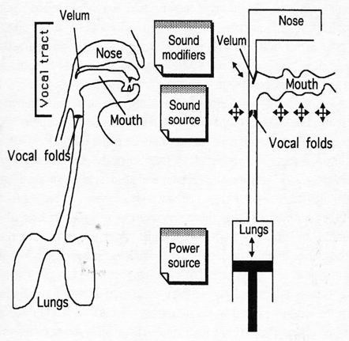

*Voice Clinic Harris et el 1998*

Aannemende dat de power source; longfunctie intact is en de luchtstroom in voldoende, mate door de stemspleet stroomt , zijn de spanning en vorm van de stembanden belangrijk op de kwaliteit van het geluid. Hier worden direct al verschillende variabelen aangetroffen die in de wet van Bernouilli als constanten zijn aangenomen.

Bij stemvorming vindt er een sluiting van de stembanden plaatst, waarna de druk in de longen wordt opgebouwd, Bij een bepaalde druk, afhankelijk van de spanning op de stembanden en de kwaliteit van het slijmvlies gaan de stembanden open en stroomt lucht door de stemspleet; afhankelijk van de conditie van het slijmvlies en de golfpatroonbeweging ( zijwaarts naar midden toe en van onder naar boven ) van het slijmvlies vindt er geluidvorming plaats.

De conditie van het slijmvlies, hangt af van verschillende factoren waaronder het vochtgehalte. Dit kan door bevochtiging en water onttrekkende medicatie worden beïnvloed. Bevochtiging door frequent water te drink of bevochtigde lucht in te ademen

Bubbel therapie is een veel gebruikte methode door zangers om hun stemproblemen te verbeteren.

De afdeling Hydromechanica in Delft toonde middels onderzoek aan dat bij het vormen van de bubbels er water stroomt in de buis, waarbij een terugslag in de luchtflow ( stroming) plaatsvindt.

.

Vorming van bubbel, met terug instromend water in de buis

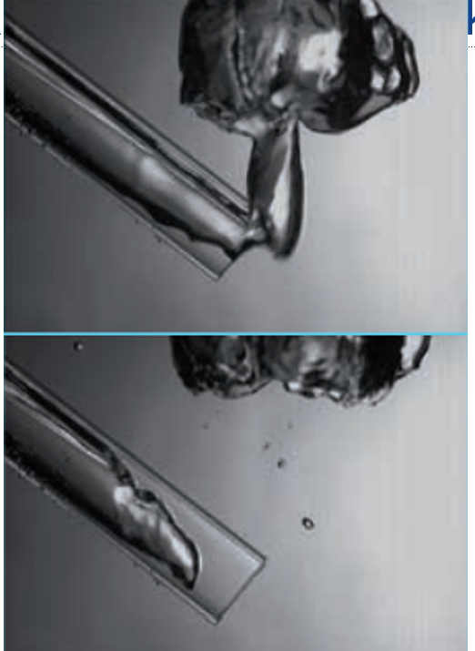

Indien deze drukverandering interfereert met een de geringe openingsdruk die onder de stembanden ontstaat , treedt er een trilling op van het weefsel ter plaatse, wat als een masserend effect wordt ervaren.

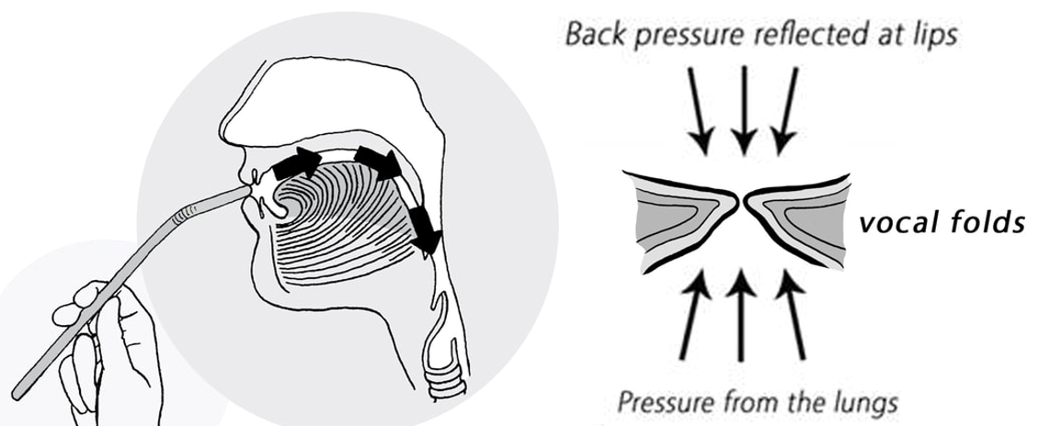

Hierbij is een nieuwe behandeling ontstaan waarbij gebruik wordt gemaakt van natuurkundige elementen ; stroming van lucht- water en drukverschillen.

Boven de stembanden , zijn er nog vele variabelen aanwezig die de vorm en structuur van de klankbuis bepalen. Deze zgn sound modifiers is het uitgebreide werk terrein van zangleraren en logopedisten. Bij ziekten ( verkoudheid of sinusitis) kan de klankkast vol raken ( vocht in de sinussen) waarbij de klachtvorming nadelig wordt beïnvloed